Паспорт строительного объекта
Храм в честь святого
великомученика Димитрия Солунского в Хорошеве
Адрес: ул. Берзарина, вл.15-1 (напротив)
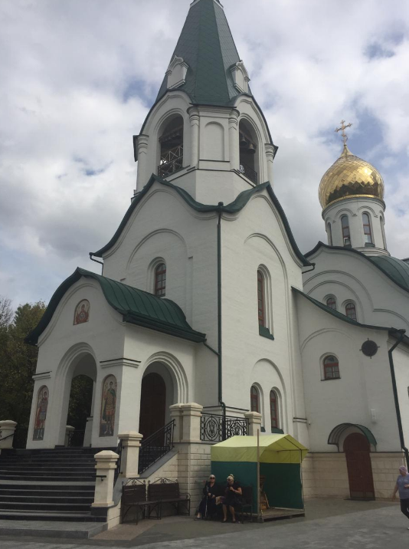 |  | 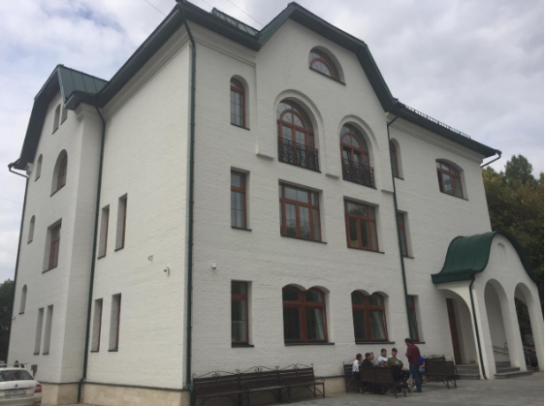
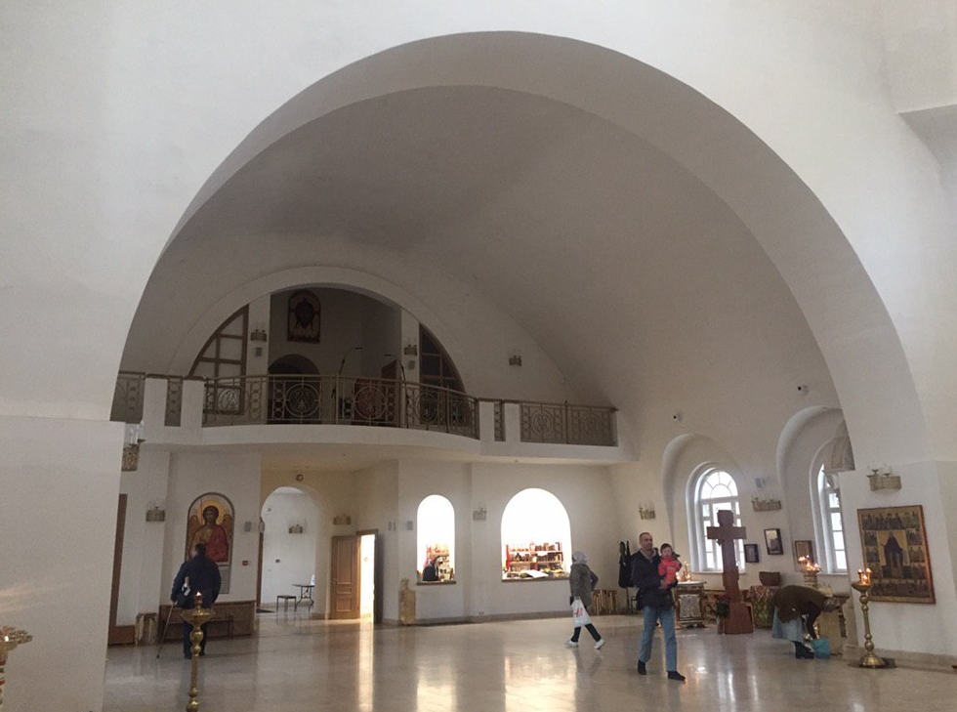 |  | 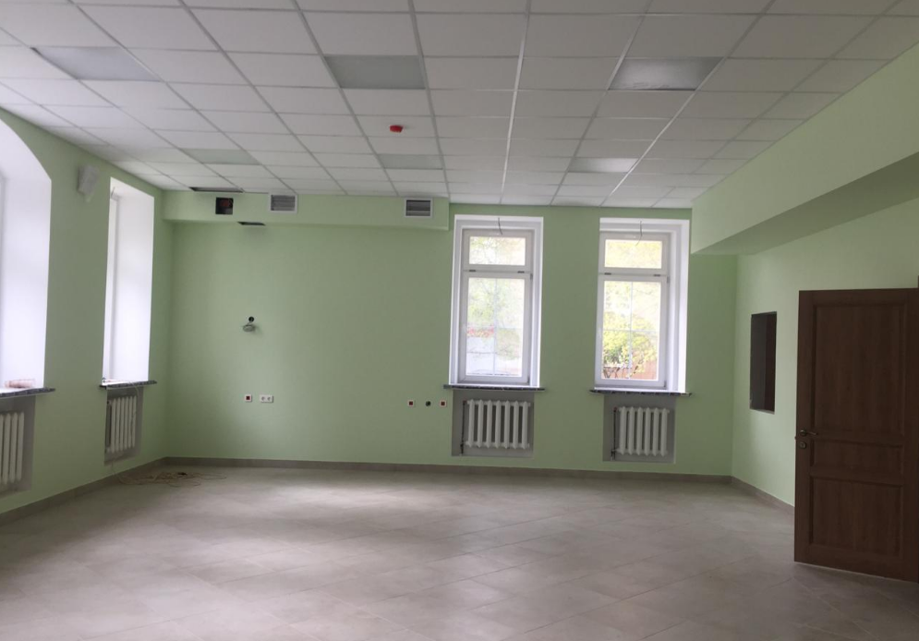
Управа района: |  | Хорошево-Мневники
Благотворитель: |  | ПАО «ГМК «Норильский никель»
Технический заказчик: |  | Единая служба заказчика Московской Патриархии
Генеральный подрядчик: |  | ООО «Приоритет»
Проектировщик: |  | ООО «Инвест Проект Групп»
Дата начала строительства: |  | 13.06.2015
Договор аренды земельного участка: |  | М-08-608510 от 06.11.2015 БСП, сроком до 06.11.2024
Кадастровый номер земельного участка: |  | 77:08:0010003:1007
Площадь: | Общая: | 2 780,7 кв.м
Площадь: | Храм: | 1 320,7 кв.м
Площадь: | Дом причта: | 1 460,0 кв.м
Количество этажей: |  | 2-3, 5-6
Количество машиномест: |  | -
ГПЗУ: |  | RU77-212000-021945 от 10.11.2016
Заключение экспертизы: |  | 77-2-1-2-0712-16 от 14.12.2016 (ООО «Экспертиза и консультирование»)
Разрешение на строительство: |  | 77-212000-016759-2018 от 06.04.2018 до 06.10.2019

